 ***ВЕСТНИК* ШИРОКОЯРСКОГО**

**СЕЛЬСОВЕТА**

*Периодическое печатное издание органа местного самоуправления Широкоярского сельсовета*

*Мошковского района Новосибирской области*

***ВЫПУСК № 47 09 декабря 2019 года***



***«Телефон доверия» в Управлении Росреестра по Новосибирской области***

В Управлении Росреестра по Новосибирской области в круглосуточном режиме функционирует «телефон доверия» 8 (383) 243-88-01 (доп. *7).

«Телефон доверия» предназначен для профилактики коррупционных правонарушений в Управлении Росреестра по Новосибирской области, а также для обеспечения защиты прав и законных интересов граждан.

Оставить обращение может каждый, кто столкнется с действиями сотрудников Управления, имеющими коррупционную составляющую, с несоблюдением сотрудниками Управления ограничений и запретов, установленных законодательством Российской Федерации, или при возникновении конфликта интересов.

Время сообщения не должно превышать 5 минут.

В сообщении необходимо указать фамилию, имя, отчество, должность (при наличии), представляемую организацию. Конфиденциальность обращения гарантируется.

Управлением Росреестра по Новосибирской области не рассматриваются следующие обращения, поступившие на «телефон доверия»:

- не касающиеся коррупционных действий гражданских служащих Управления,

- анонимные обращения (без указания фамилии, имени гражданина, направившего обращение),

- обращения, не содержащие почтового адреса или адреса электронной почты, по которому должен быть направлен ответ,

- обращения, аудиозапись которых не разборчива и не понятна.

«Телефон доверия» работает ежедневно, круглосуточно, без выходных и перерывов, в автоматическом режиме и оснащен системой записи поступающих обращений (функция «автоответчик»).

*****

***Новосибирский Росреестр информирует о планируемых проверках в 2020 году***

Управлением Росреестра по Новосибирской области опубликованы планы проверок юридических лиц, индивидуальных предпринимателей и органов местного самоуправления на 2020 год по соблюдению земельного законодательства.

Ознакомиться с планами можно на региональной странице новосибирского Росреестра на официальном сайте ведомства в сети Интернет <https://rosreestr.ru/site/> в разделе «Открытая служба // Проведение проверок // Планы проверок». Здесь же в ближайшее время будет опубликован план проведения проверок в отношении граждан.

В ходе проверок государственные земельные инспекторы Новосибирской области проверят оформлена ли земля должным образом, используется ли она по назначению, соответствует ли установленным в документах и реестре недвижимости границам, соблюдены ли требования законодательства при предоставлении земельных участков, находящихся в государственной и муниципальной собственности.

Практика Управления Росреестра по Новосибирской области свидетельствует о частых нарушениях земельного законодательства в регионе в связи с самовольным занятием земельных участков, нецелевым использованием участков или вовсе их неиспользованием.

За 9 месяцев 2019 года на территории Новосибирской области проведено свыше двух тысяч проверок. Каждый четвертый владелец земельного участка был привлечен к административной ответственности за выявленные нарушения. Общая сумма наложенных штрафов в Новосибирской области составила более четырех миллионов рублей.

Наряду с государственным земельным надзором Росреестр осуществляет государственный надзор в области геодезии и картографии. Проверки по данному направлению новосибирским Росреестром на 2020 год не запланированы в связи с продолжающимися «надзорными каникулами», предоставленными законодательством для малого и среднего бизнеса. При этом Управлением Росреестра будут продолжены профилактические мероприятия в регионе по предупреждению, выявлению и пресечению нарушений юридическими лицами и индивидуальными предпринимателями требований законодательства о геодезии и картографии, о наименовании географических объектов. За 9 месяцев 2019 года проверено 268 межевых и 132 технических плана, в результате кадастровым инженерам было направлено 32 предостережения о недопустимости нарушений обязательных требований по использованию сведений о координатах пунктов использованной исходной геодезической основы, о состоянии геодезических пунктов и средств измерения при подготовке указанных планов.

Однако, «надзорные каникулы» не действуют в отношении проверок в рамках лицензионного контроля.

Управление Росреестра по Новосибирской области рекомендует всем заинтересованным лицам ознакомиться с планами проверок и заранее подготовиться к ним.

***Материал подготовлен Управлением Росреестра***

***по Новосибирской области***

***Информационный материал, подготовленный Левобережным инспекторским участком ФКУ «Центр ГИМС МЧС России по НСО»***

***Безопасность на льду водоемов***

Осенний лед в период с ноября по декабрь, то есть до наступления устойчивых морозов, непрочен. Скрепленный вечерним или ночным холодом, он еще способен выдерживать небольшую нагрузку, но днем, быстро нагреваясь от просачивающейся через него талой воды, становится пористым и очень слабым.

Как правило, водоемы замерзают неравномерно: сначала у берега, на мелководье, в защищенных от ветра заливах, а затем уже на середине. На озерах, прудах, ставках (на всех водоемах со стоячей водой, особенно на тех, куда не впадает ни один ручеек, в которых нет русла придонной реки, подводных ключей) лед появляется раньше, чем на речках, где течение задерживает льдообразование. На одном и том же водоеме можно встретить чередование льдов, которые при одинаковой толщине обладают различной прочностью и грузоподъемностью.

Ежегодно тонкий лед становится причиной гибели людей. Как правило, среди погибших чаще всего оказываются дети и рыбаки. Избежать происшествий в период тонкого льда можно, если соблюдать правила безопасности. Одна из самых частых причин трагедий на водоёмах - алкогольное опьянение. Люди неадекватно реагируют на опасность и в случае чрезвычайной ситуации становятся беспомощными.

Выходя на лед нужно быть крайне внимательным и соблюдать меры безопасности!!!

Если Вы стали очевидцем несчастного случая на водном объекте или сами попали в аналогичную ситуацию, и существует возможность сообщить о происшествии, срочно обращайтесь за помощью с мобильного телефона в «Службу спасения» – 112.

***\*\*\*\*\****

***Человек в ледяной воде!***

У него перехватывает дыхание. Голову будто сдавливает железный обруч. Сердце начинает сильно стучать, артериальное давление подскакивает до угрожающих пределов. Мышцы груди и живота рефлекторно сокращаются, вызывая сначала выдох, а затем вдох. Непроизвольный дыхательный акт особенно опасен, если в этот момент голова находится под водой, ибо человек может захлебнуться. Пытаясь защититься от смертельного действия холода, организм включает в работу систему тепло производства - механизм так называемой Холодовой дрожи. Однако через некоторое время этого тепла становится недостаточно, чтобы компенсировать тепло потери, и организм вновь начинает охлаждаться. Скорость охлаждения организма человека, попавшего в воду, зависит, прежде всего, от температуры воды, физического состояния того, кто оказался в воде, его индивидуальной устойчивости к низким температурам, а также от толщины его подкожно-жирового слоя, теплозащитных свойств одежды. Скорость охлаждения определяет время безопасного пребывания человека в воде. При температуре воды 24°С оно составляет 7-9 ч, при 15°С - 3,5-4,5 ч, при 2-3°С - 10-15 минут, а при минус 2°С - не более 5-8 минут. Конечно, указанные сроки не абсолютны и могут варьироваться в ту или иную сторону. Так, при морских катастрофах, происшедших в районах с низкой температурой воды (от минус 1 до 9°С), гибель матросов и пассажиров наступала в течение 5-20 минут. Многие исследователи считают, что при температуре 0...10°С время безопасного пребывания человека в холодной воде ограничивается 20-40 минутами.

**Необходимо помнить!**

Основным поражающим фактором при длительном пребывании человека в холодной воде является переохлаждение организма, т.е. падение температуры тела и «атака» гипотермии под воздействием непрерывного холода, в том числе и после извлечения пострадавшего из воды. Следовательно, самым важным фактором при спасении людей из холодной воды является время. В такой ситуации счет идет на минуты. Необходимо быстро оценить обстановку и принять грамотное решение: как помочь человеку в данной ситуации. Действовать надо решительно, так как пострадавший быстро коченеет в ледяной воде, к тому же намокшая одежда тянет его вниз. При оказании помощи терпящим бедствие на неокрепшем льду необходимо соблюдать следующие правила:

- перед тем как сойти с берега на лед, надо внимательно осмотреться, наметить маршрут движения; - не выходить на поверхность замерзшего водоема с крутых берегов, вблизи выступающих на поверхность кустов и камышей, в местах стока в водоем теплых промышленных отбросов; - не выходить на тонкий и рыхлый лед в местах, где водоросли вмерзли в лед;

- обходить площадки, покрытые толстым слоем снега (под снегом лед всегда тоньше обходить места, где бьют ключи (там тоже лед тоньше), где быстрое течение или где в реку или озеро впадает ручей;

- особенно осторожно надо спускаться с берега, так как лед водоёма может не соединяться с сушей, между ними возможны трещины.

**\*\*\*\*\***

***Будильник безопасности – автономный пожарный извещатель!***

Выбор пожарного извещателя хлопотное дело, ведь от этого зависит ваша жизнь и жизнь окружающих вас людей.

**Автономный пожарный извещатель** – пожарный извещатель, реагирующий на определенный уровень концентрации продуктов горения веществ и материалов, в корпусе которого конструктивно объединены автономный источник питания и все компоненты, необходимые для обнаружения пожара и непосредственного оповещения о нем.

Принцип работы таких извещателей направлен на определение частиц дыма в воздухе. При срабатывании детектора дыма извещатель издает громкий пронзительный звук, способный разбудить спящего человека и привлечь внимание окружающих. Для оповещения монтируется GSM модуль, который обеспечивает дозвон на заранее запрограммированные телефонные номера и рассылку SMS-сообщений. Извещатели рассчитаны на круглосуточную непрерывную работу. В большинстве выпускаемых отечественных автономных пожарных извещателях элементом питания 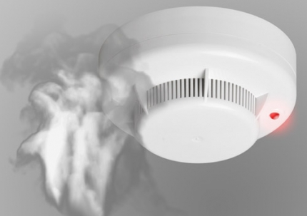служит  девятивольтовая батарея.

Их монтаж осуществляется в основном в жилых комнатах, коридорах, а также в тех помещениях, где возможно возгорание, например, электрооборудования. Они устанавливаются на потолок помещения, либо на стену под потолком на расстояние, указанное в паспорте на извещатель.

Для исключения ложных срабатываний из-за запыленности оптической системы извещателя необходимо не реже одного раза в шесть месяцев очищать дымовую камеру от пыли. Для этого разрешается снимать дымовую камеру для очистки и заменять ее.

Что касается современных автономных дымовых пожарных извещателей, то речь идет об извещателях с GSM-оповещением на мобильный телефон владельца квартиры (родственников). При задымлении датчик автоматически отправляет SMS и делает дозвон. Автономное питание без замены может работать до 3-х лет, существует возможность подключения до 6-ти телефонных номеров. К данному извещателю с GSM оповещением допускается подключить до 10 автономных извещателей, что позволяет увеличить площадь покрытия.

Отделение надзорной деятельности и профилактической работы по Мошковскому району рекомендует установить в жилье именно автоматические дымовые пожарные извещатели с GSM-оповещением. Несмотря на то что такие датчики дороже обычных, но все же **цена датчика-извещателя с GSM-оповещением гораздо ниже, чем человеческое здоровье, жизнь или сумма возможного ущерба от пожара!**

При поступлении сигнала от автономного пожарного извещателя необходимо проверить наличие признаков горения (задымления, запаха гари, тления и т.п.), а также:

— применить первичные средства пожаротушения (при наличии огнетушителя);

— при сильном развитии пожара, и невозможности применения первичных средств пожаротушения, если имеется возможность, изолировать помещение, где произошло загорание или пожар, закрыть дверь в это помещение, чтобы избежать распространения дыма и огня;

— немедленно вызвать пожарную охрану по телефону **101 (как со стационарного телефона, так и с мобильного);**

— сообщить диспетчеру свою фамилию и имя, адрес, кратко описать ситуацию, что горит, где и какие признаки пожара;

— оповестить о пожаре соседей любыми доступными способами;

— не отключать телефон первым, возможно, у диспетчера возникнут вопросы или он даст вам необходимые указания.

**Также особое внимание необходимо уделить эвакуации из помещений при пожаре:**

Если дым и пламя в соседних комнатах не позволяют выйти наружу:

— не поддавайтесь панике;

— если нет возможности эвакуироваться, то для защиты от тепла и дыма постарайтесь надежно загерметизировать свое помещение. Для этого плотно закройте входную дверь, намочите водой любую ткань, обрывки одежды или штор и плотно закройте (заткните) ими щели двери изнутри помещения.

— во избежание тяги из коридора и проникновения дыма — закройте окна, форточки, заткните вентиляционные отверстия, закройте фрамуги вентиляционных решеток.

Помните, от ваших действий (бездействия) могут зависеть ваши жизни и жизни близких вам людей!

**ОНДиПР по Мошковскому району**

***Предупреждение пожаров от детской шалости с огнем***

Пожары, возникающие по причине детской шалости с огнем – явление, к сожалению, далеко не редкое. Финал таких пожаров может быть очень трагичным – гибель ребенка.  
Почти все маленькие дети проявляют повышенный интерес к огню, не осознавая в полной мере его потенциальную опасность; их неудержимо манит к этому чуду природы. В возрасте от трех до пяти лет дети в своих играх часто повторяют взрослых, имитируя их действия, труд. В этом возрасте детям хочется все скорее узнать и испытать на себе. Стремление к самостоятельности особенно проявляется, когда дети остаются дома одни.

***Нельзя быть уверенным в том, что оставшись один, ребенок не решится поиграть коробочкой спичек, не захочет поджечь бумагу, не устроит костер, который однажды видел в лесу.***

Бывают случаи, когда взрослые ввиду разных обстоятельств вынуждены оставлять детей на какое-то время без надзора.

***Это опасно, особенно если дети остаются в запертых квартирах или комнатах. В случае пожара они не смогут выйти из опасного помещения наружу.***

Нередки случаи, когда шалость переходит в хулиганство. Ради развлечения ребята пускают с крыш домов и балконов горящие «самолетики», поджигают почтовые ящики, обшивки дверей квартир, бросают в подъезды зажженные дымовые шашки, совершенно не думая, к каким последствиям могут привести такие развлечения.

Как правило, виноваты во всех этих шалостях прежде всего родители, которые оставляют детей без присмотра в квартирах, не прячут от них спички, не контролируют поведение детей, не следят за их играми, а иногда, потакая детским капризам, разрешают самостоятельно играть со спичками, поручают малолетним детям присматривать за топящимися печами, включать электроприборы.

**Что нужно делать для того, чтобы избежать пожара от детской шалости с огнем:**

— рассказывайте детям о пожаробезопасном поведении;

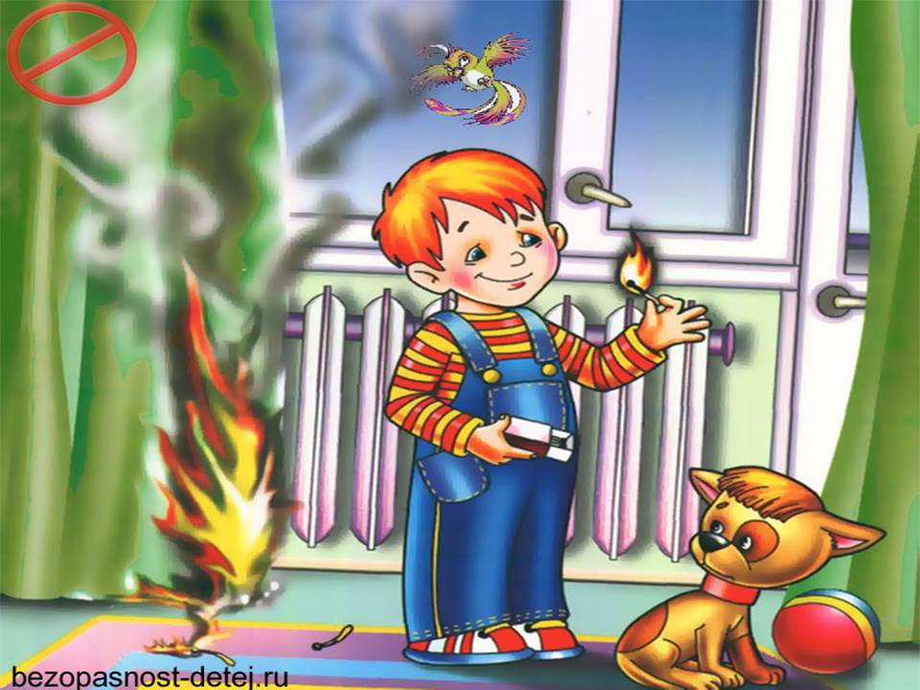— будьте примером во всех ситуациях, связанных с соблюдением правил пожарной безопасности;

— не оставляйте спички в доступном для детей месте;

— не поручайте детям разжигать печи, газовые плиты, самостоятельно включать электробытовые приборы;

— следите, чтобы дети не разжигали костры;

— уходя из дома, не оставляйте малолетних детей без присмотра взрослых;

— организуйте ребенку интересный досуг.

**Научите ребенка правильным действиям при пожаре.**

При обнаружении пожара или признака горения (задымления, повышенной температуры, запаха гари и т.п.) ребенок любого возраста должен немедленно покинуть помещение.

Сообщить о пожаре взрослым или в пожарную охрану по единому телефону спасения «101».

Как говорят: «Запретный плод сладок!», поэтому полезнее объяснить еще раз ребенку о подстерегающей его опасности, таящейся в коробке спичек, зажигалке, чем просто сказать: «Нельзя!»

**Родители!**

* Не оставляйте детей одних с включенными электроприборами.
* Когда топятся отопительные печи, не закрывайте детей дома одних на замок.
* Не давайте детям спички. От маленькой спички происходят большие пожары.
* Не оставляйте детей одних, когда зажжена газовая плита.
* Говорите детям: «Спички не тронь — в спичках огонь!»
* Шалость детей с огнем — причина пожара.

**Взрослые!**

* Не проходите мимо детей, играющих с огнем, а иначе — ­быть беде.
* Детям необходимо рассказать, как тяжелы последствия пожаров.
* Нельзя лить воду на электроприборы, проводку, пока они включены.
* Для костра надо найти песчаное или галечное место у реки или озера.
* Нельзя разводить костер рядом с строениями, в лесах и на торфяниках, вблизи стогов сена, в местах, где имеются горючие вещества и материалы.

**Отделение надзорной деятельности и профилактической работы по Мошковскому району**

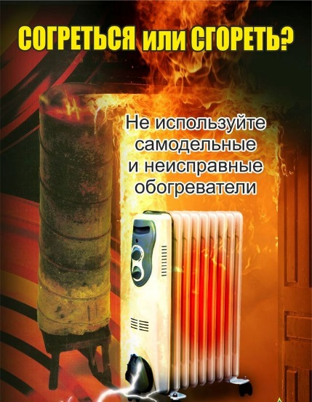

**Используя электрообогреватель, следует знать и выполнять ПРАВИЛА его установки и эксплуатации:**

- электрообогреватели можно использовать только заводского исполнения;

- электрообогреватели нельзя накрывать горючими материалами, сушить на них или над ними белье, располагать их в непосредственной близости от горючих веществ и материалов;

- за включенными приборами должен быть постоянный контроль, уходя из дома, выключайте их;

- необходимо помнить о том, что электрообогреватели являются энергоемкими потребителями и оказывают большую нагрузку на электросеть дома. Если появился запах горелой изоляции и сильный нагрев электропроводов, розеток и их обугливание, постоянно перегорают или отключаются предохранители на электросчетчике - это верный признак того, что электросеть дома перегружена и эксплуатация электрообогревателя опасна.

**ОНДиПР по Мошковскому району, ПЧ-107 ГПС НСО по охране Мошковского района**

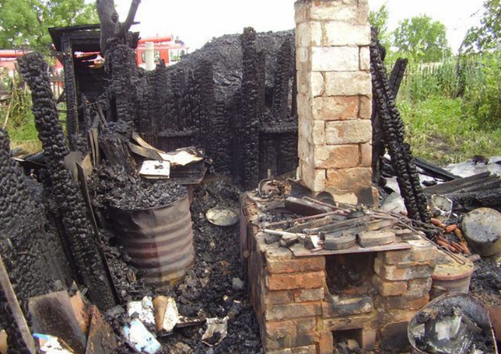***\*\*\*\*\*\****

**Нарушение норм и правил эксплуатации печей создают реальную угрозу жизни**

Соблюдая элементарные правила эксплуатации отопительных приборов и печей можно избежать трагедии:

- к началу отопительного сезона необходимо проверять и производить ремонт отопительных приборов;

- необходимо регулярно осматривать все дымовые каналы и трубы на чердаках, что позволит обнаружить возникшие прогары и трещины по следам копоти, их следует замазывать глиной, а трубы - белить;

- в частных домовладениях необходимо очищать дымоходы и трубы от сажи;

- нельзя перекаливать печи и применять для розжига печей на твердом топливе бензин, керосин, другие легковоспламеняющиеся жидкости;

- нельзя топить печи с открытыми дверками и без наличия предтопочного листа, прибитого к полу перед топкой;

- нельзя поручать присмотр за топкой печи детям;

- нельзя хранить вблизи отопительной печи дрова, легковоспламеняющиеся жидкости, горючие материалы и оставлять топящиеся печи без присмотра.

**ОНДиПР по Мошковскому району, ПЧ-107 ГПС НСО по охране Мошковского района**

**Учредитель:** администрация Широкоярского **Для писем**:633158, Новосибирская область ***ТЕЛЕФОНЫ ЭКСТРЕННЫХ СЛУЖБ:*** сельсовета Мошковского района Мошковский район, п. Широкий Яр, **Пожарная охрана:** 8 (383 48) 21-101

Новосибирской области ул. Школьная, 14 **ОМВД по Мошковскому району:**

**Телефон:** 8 (383 48) 53-310 8 (383 48) 21-102, 21-163, 21-646

**E-mail:** mos_shirok_70@mail.ru **Тираж: 101 экз Скорая помощь:** 8 (383 48) 51-503;

**Единая дежурная диспетчерская**

**служба:** 8 (383 48) 21-655